Муниципальное общеобразовательное учреждение «Специальная (коррекционная) школа городского округа Стрежевой»
(МОУ «СКоШ»)
636783. Томская область, г. Стрежевой ул. Викулова 1/2 | skosh@guostrj.ru | Тел/факс. 5-73-07

Описание педагогического опыта по теме: «Особенности работы с детьми с расстройством аутистического спектра (РАС) в условиях специальной (коррекционной) школы»

Подготовила:
учитель МОУ «СКоШ»
г.о. Стрежевой
Жанкарашева Галина Сайголловна

ноябрь 2023
Я хочу рассказать вам об опыте работы с детьми с расстройствами аутистического спектра (далее РАС) в условиях коррекционной школы. Работа с детьми с РАС предусматривает строго индивидуальный подход к обучению каждого ребёнка, а также строгую согласованность действий специалистов школы. С каждым ребенком ведётся индивидуальная и групповая работа логопедом, педагогом –психологом, дефектологом, социальным педагогом.
В нашей школе созданы специальные условия для успешной адаптации детей с особыми образовательными потребностями.
В первую очередь, педагоги, в дополнение к дефектологическому образованию, имеют специальную подготовку в области воспитания и обучения детей с РАС.
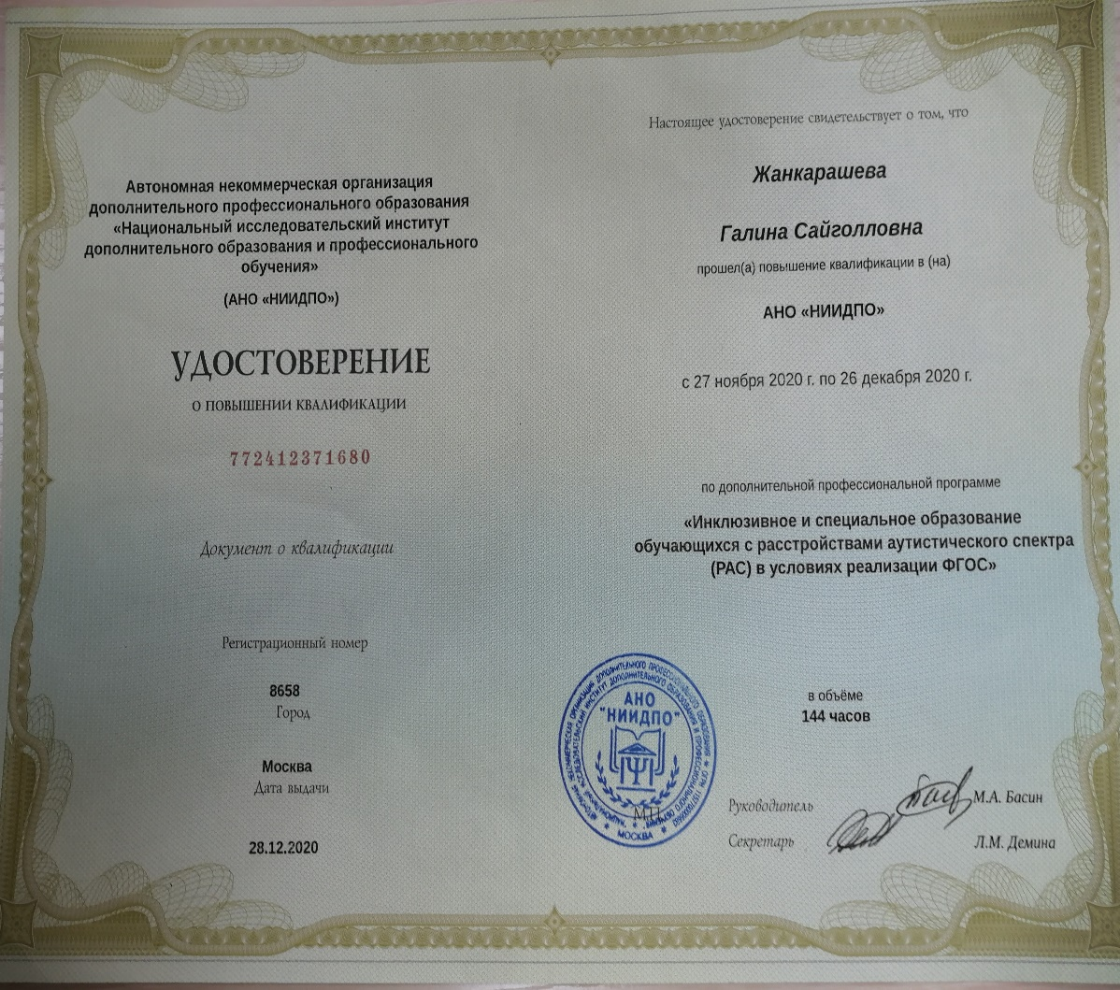
Для получения образования детьми с РАС существует необходимость создания индивидуального образовательного маршрута (ИОМ) или специальной индивидуальной программы развития (СИПР) которые составлены на основе программ 8.3,8.4. Эти документы разрабатываются коллегиально (классный руководитель, воспитатель, логопед, психолог, дефектолог, родитель), а значит важен междисциплинарный командный подход к обучению и воспитанию детей с РАС.
Следующее условие - количество детей в классе не превышает 8 человек. В значительной части случаев в начале обучения возникает необходимость постепенного и индивидуально дозированного введения ребенка в ситуацию обучения в классе. Посещение класса должно быть регулярным, но регулируемым в соответствии с возможностями ребенка справляться с тревогой, усталостью, пресыщением и перевозбуждением. По мере привыкания ребенка к ситуации обучения оно должно приближаться к его полному включению в процесс обучения.
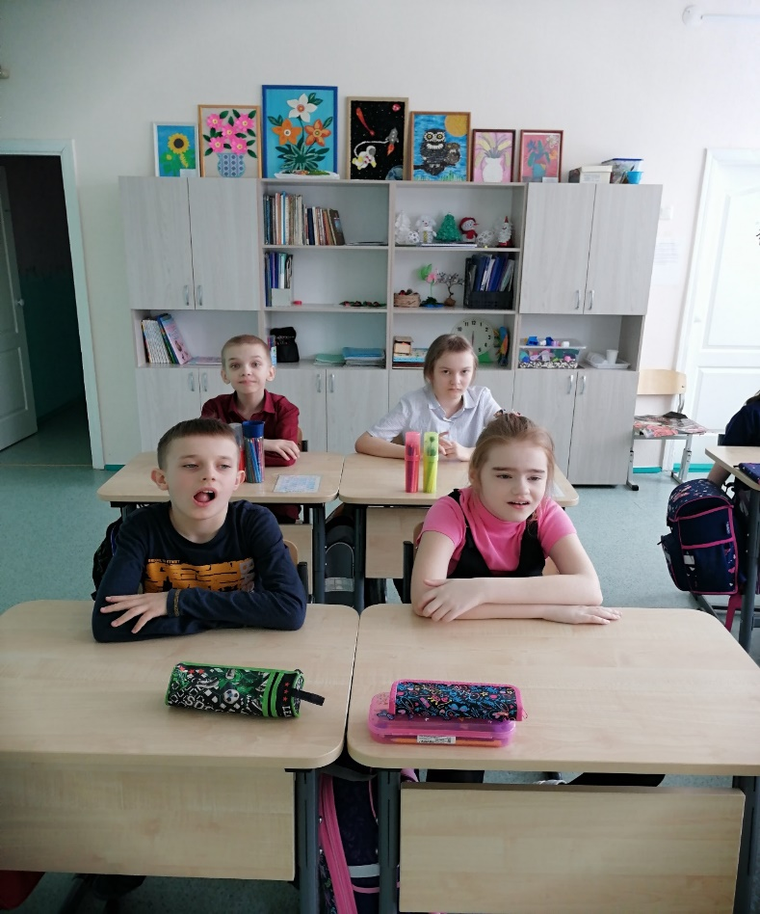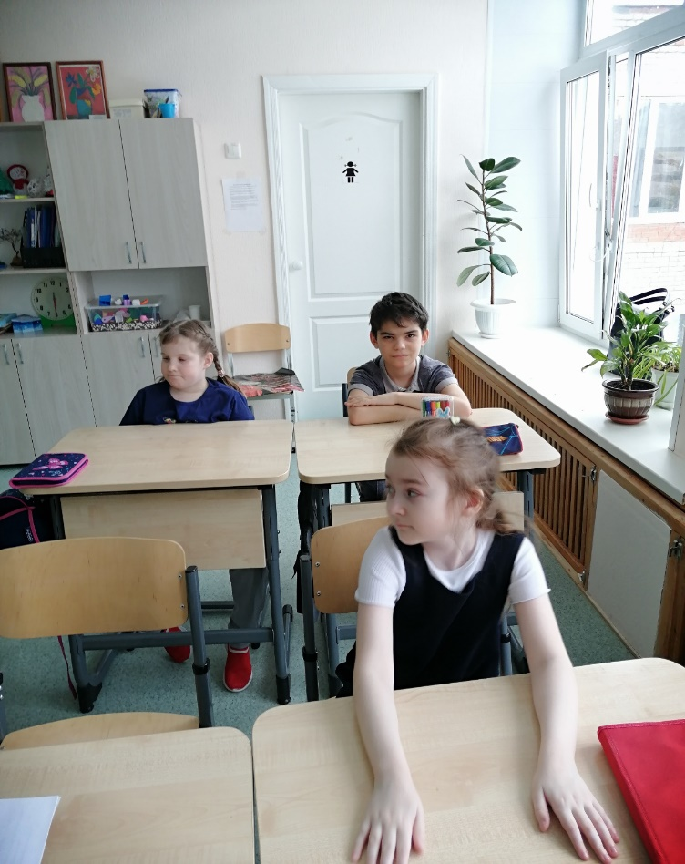

Другое важное условие – наличие необходимой материально-технической базы. В нее включаются:
• организация пространства для обучения детей с РАС; (т.к. важно сделать временные и пространственные связи наглядными, а пространство – зонированным:

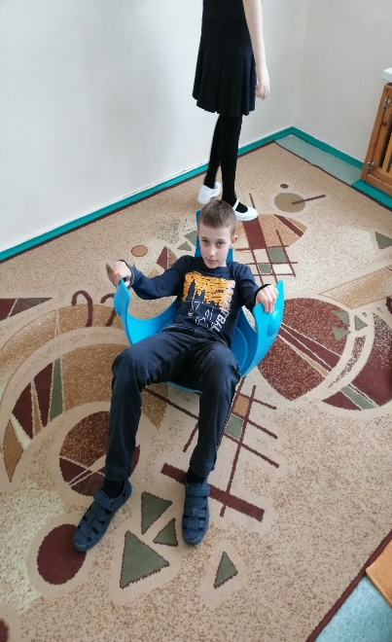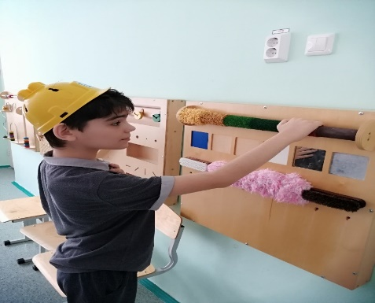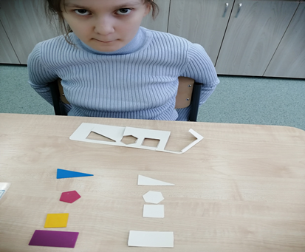
• Учебная зона;
• Зона отдыха;
• Сенсорная зона;
• Место уединения.)
Для ребенка важно наличие индивидуального постоянного места в классе. Поэтому все предметы промаркерованы парты, шкафчик, а также все личные вещи ребенка.

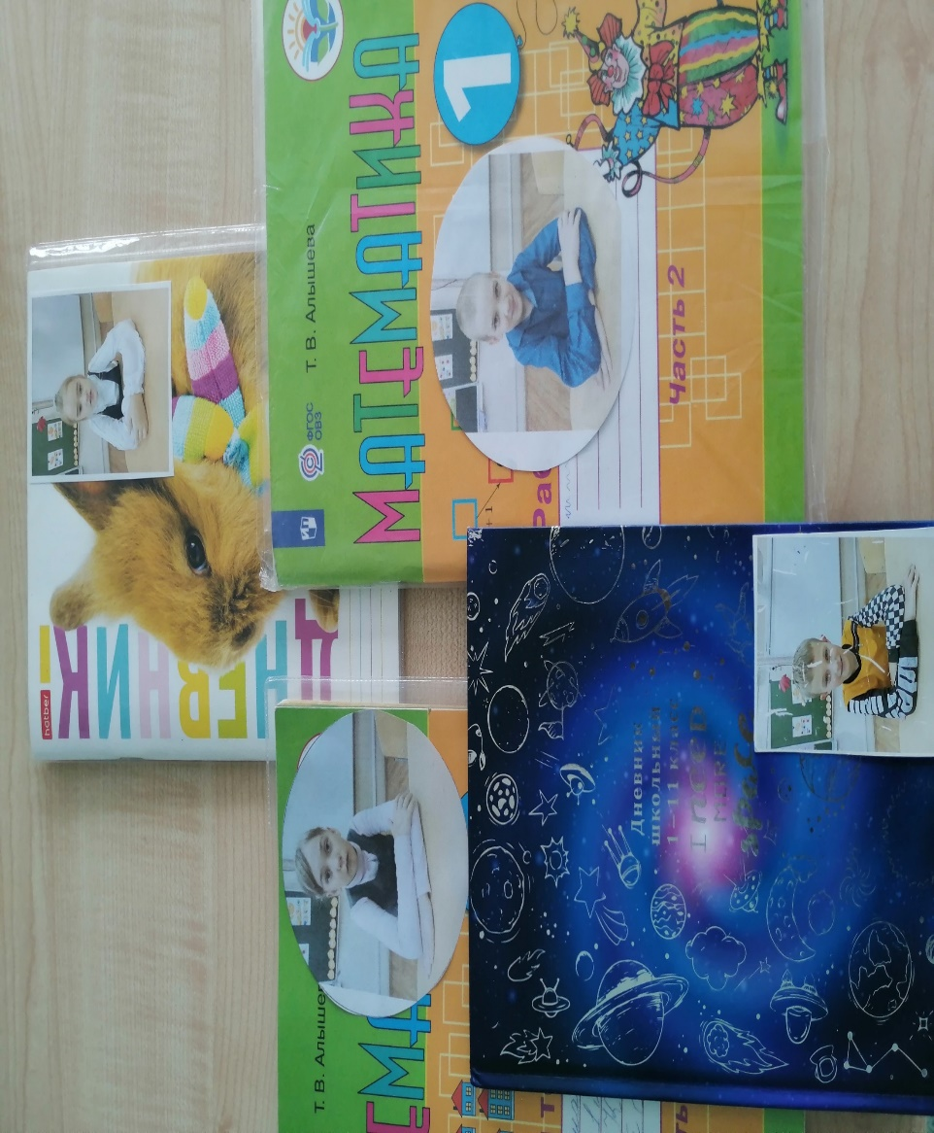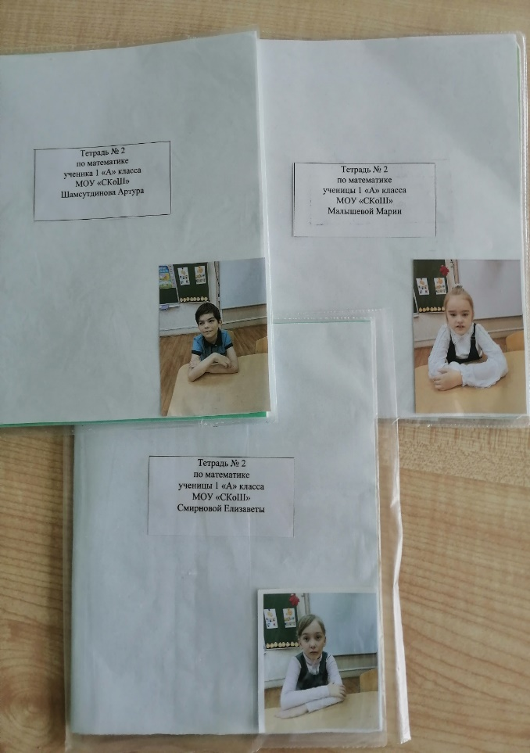
Сенсорная зона – это место, где ученики и воспитанники могут отдохнуть во время перемен и перерывов, успокоиться в случае сенсорной перегрузки.
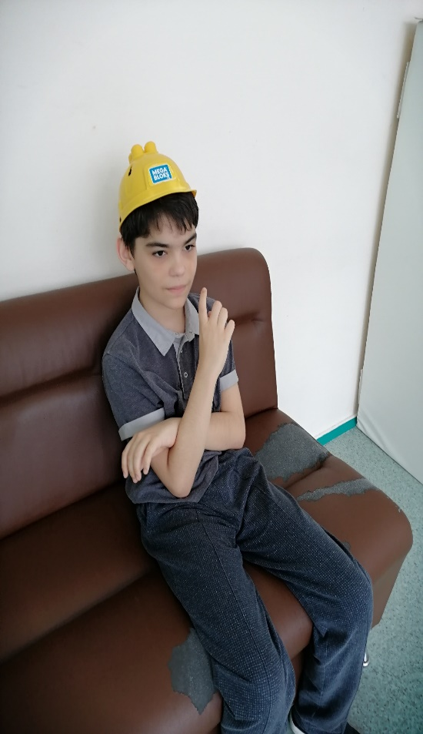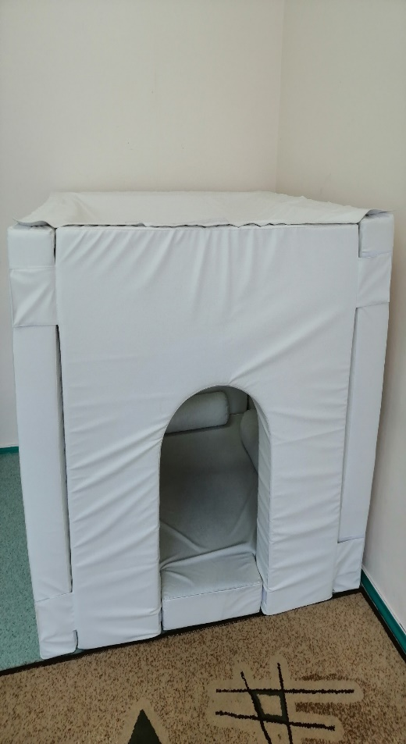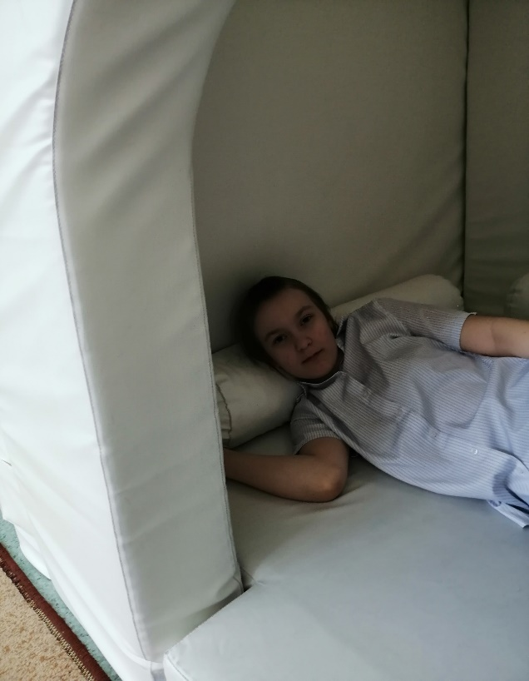
Организация режима дня; (Доска «Сначала-Потом» — это визуальная последовательность из двух изображений. Доска сообщает о некоем приятном событии, которое произойдет после завершения учебной задачи и визуальное расписание – это наглядное отображение того, что произойдет в течение дня, либо во время какого-то одного занятия или события.)
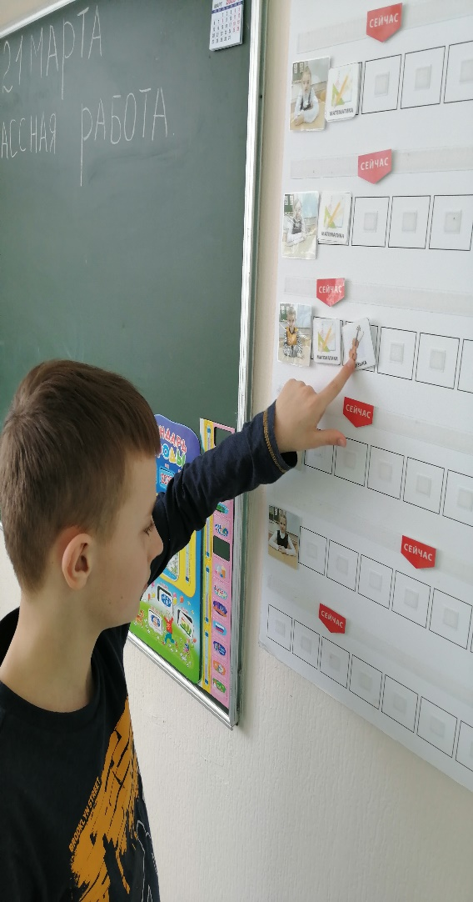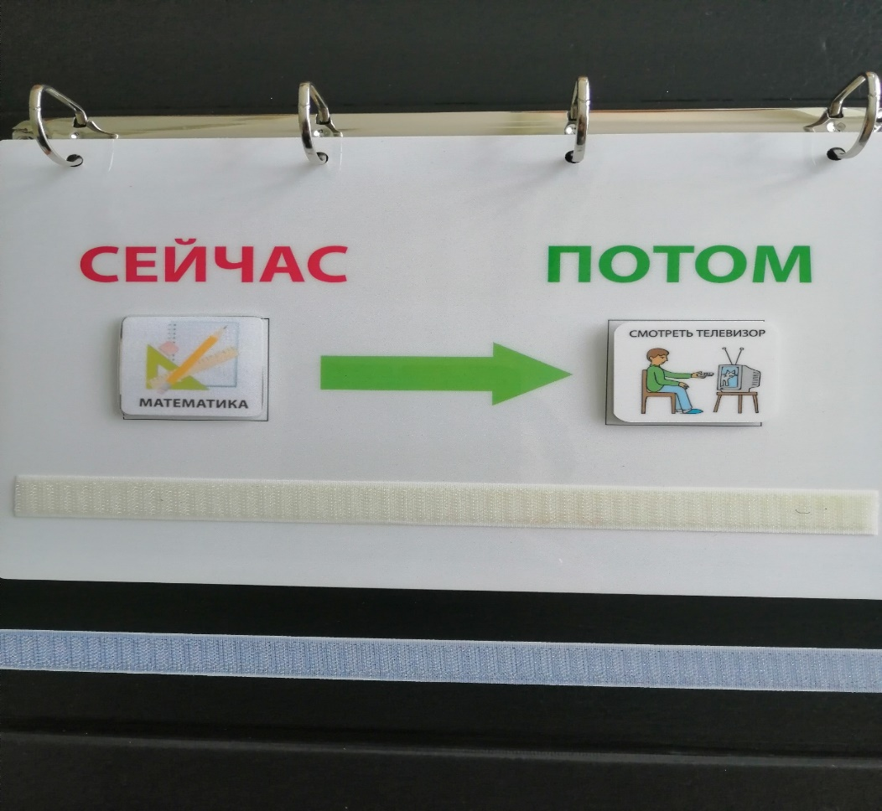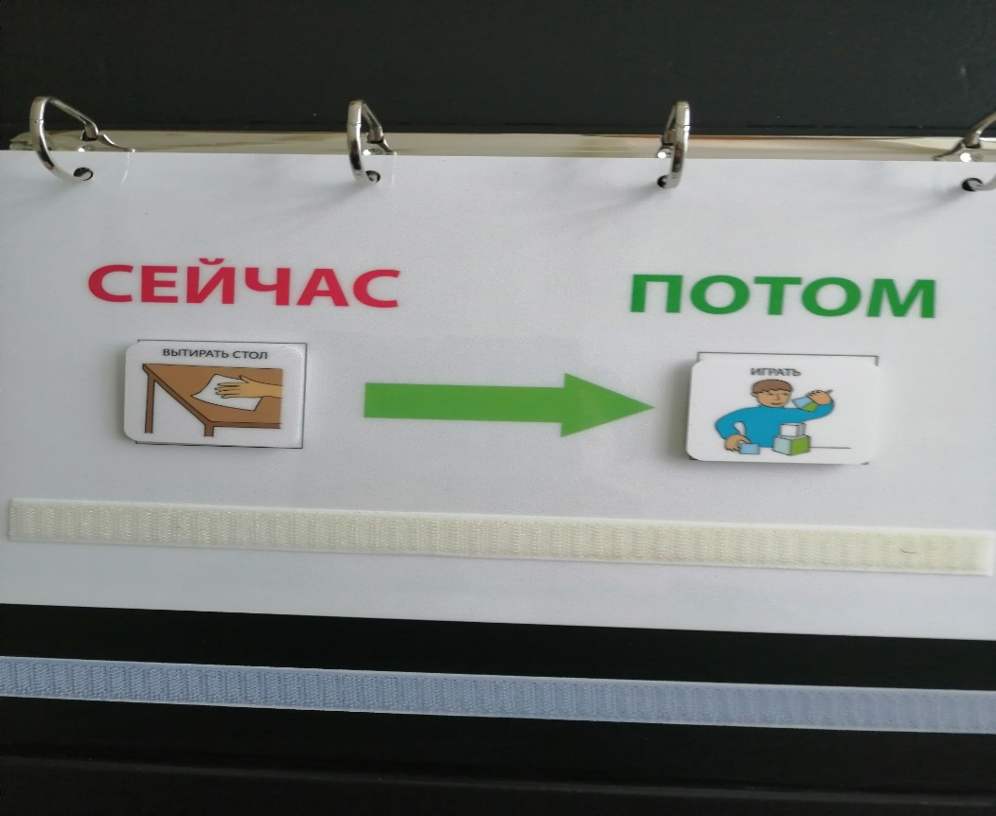
Для улучшения коммуникативных возможностей используются средства альтернативной коммуникации, при которой осуществляется переход от реального предмета к фотографии этого предмета, затем к цветному изображению и к черно - белому изображению (схеме).
С помощью пиктограмм и расписания происходит активизация общения детей, закрепляются представления о времени, характере деятельности, что способствует общей организации, развитию речи, других функций психической деятельности.
• организация рабочего места; (на парте не должно быть предметов, отвлекающих от учебной задачи)
• технические средства обучения; (Так, например, одному из учащихся был приобретен планшет для выполнения отдельных заданий).
• специальные дидактические материалы, отвечающие потребностям детей с РАС.
Это позволяет подготовить ребенка к дальнейшему обучению, способствует его социальной адаптации в обществе. Взаимодействие с детьми с РАС строится в зависимости от диагноза и реальных возможностей самого ребёнка.
В моем классе 7 учащихся с РАС, однако, вне зависимости от этиологии степень нарушения (искажения) психического развития при аутизме сильно различается.
Моя главная задача - вовлечь ребенка в индивидуальную и совместную деятельность. С этой целью применяю в работе с аутичными детьми специфические формы, приемы и методы.
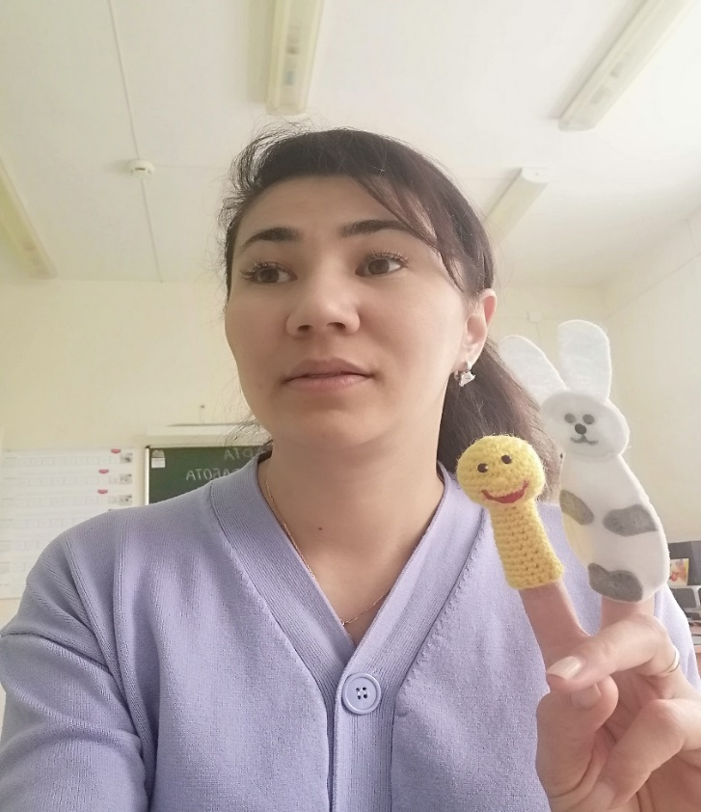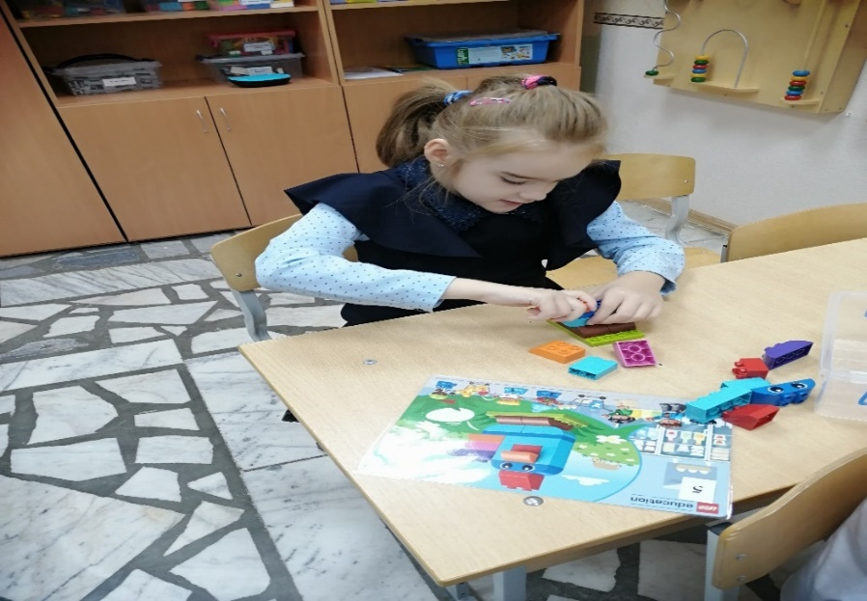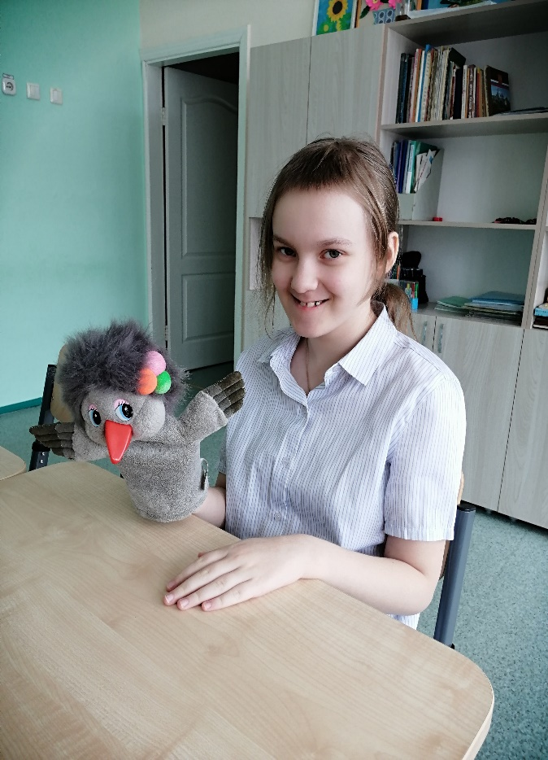
Изначально, я работаю в тесном контакте с родителями: изучаю привычки детей, манеру общения родителей с детьми, режимные моменты и т.д. Вместе с ними определяю предметы или деятельность, которые вызывают у ребенка интерес. Это могут быть компьютерные игры, лепка из пластилина и даже любимые блюда. Далее использую эти сведения на своих занятиях как стимул для совместной деятельности или поощрение за выполненное задание, что дает возможность в дальнейшем продуктивно строить взаимоотношения с ребенком. Важным при обучении ребёнка с РАС является установление эмоционального контакта. Это требует тщательной подготовки, терпения, гибкости и интуиции.
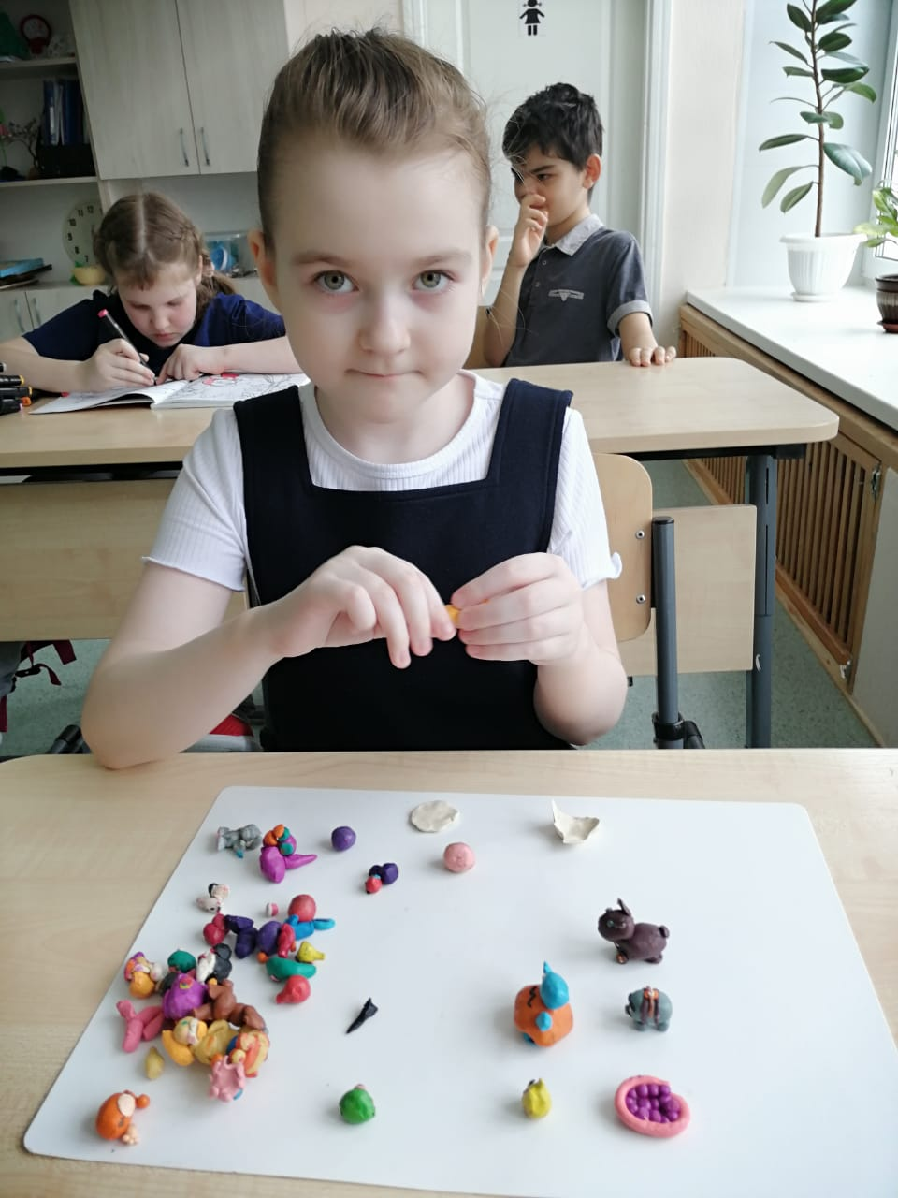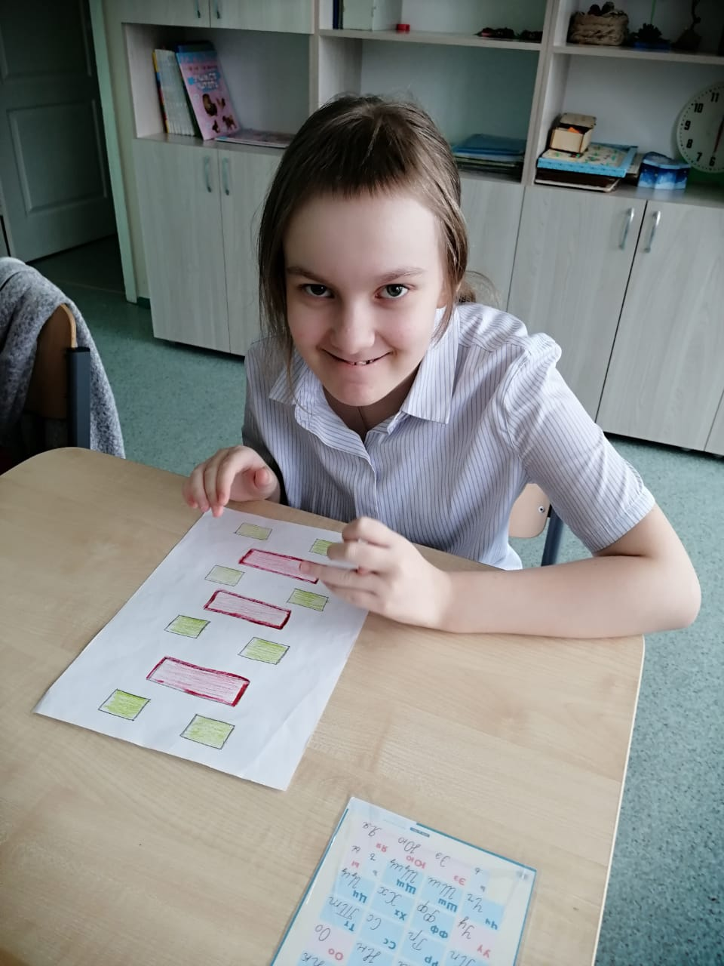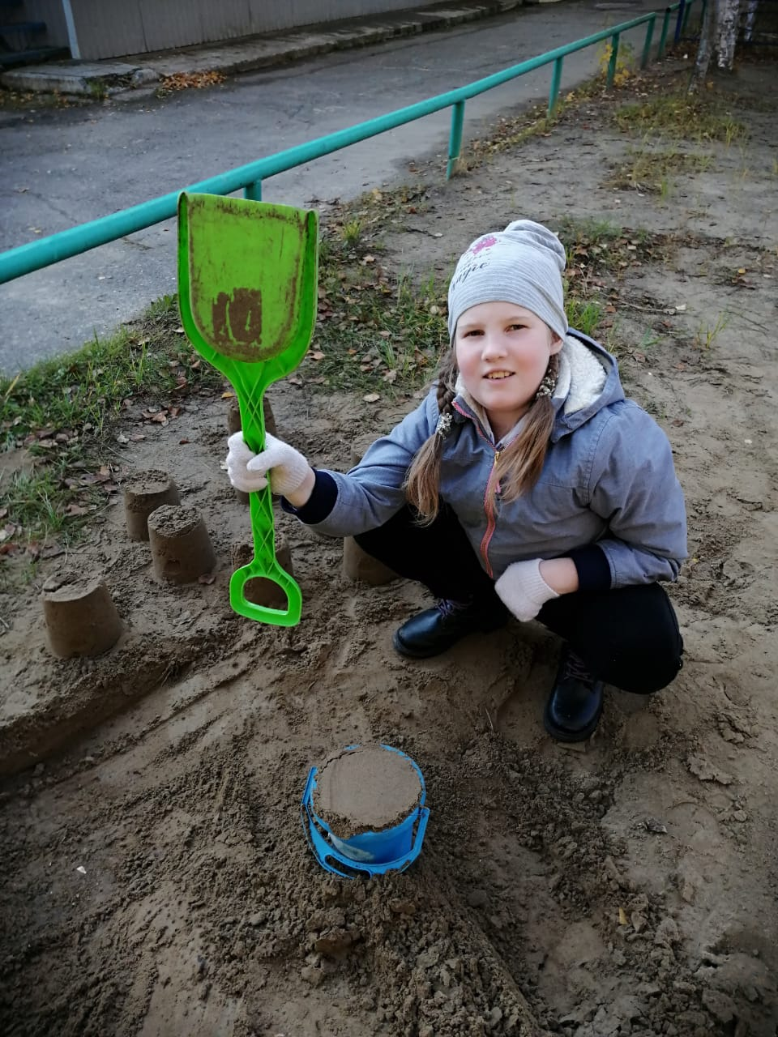
Важным условием работы с детьми с РАС является наличие на уроках второго педагога.
На занятиях воздействуем как на фронтальные, так и периферические зоны восприятия. Один специалист (Я) находится перед ребенком (во фронтальной зоне) и ведет занятие, а второй специалист (педагог-психолог) – в периферической зоне, оказывает все виды помощи. Сначала говорит за ребенка, затем – помощь осуществляется частично (начало фразы, начало действия). Постепенное уменьшение помощи взрослого дает возможность ребенку в дальнейшем выполнять эти действия самостоятельно. В ходе систематической работы мы отметили, что фронтальная зона восприятия ребенка становится более активной. Особое внимание на уроке педагог- психолог уделяет детям в период адаптации. Наличие командной работы позволяет использовать многообразие форм, приёмов и методов воздействия.
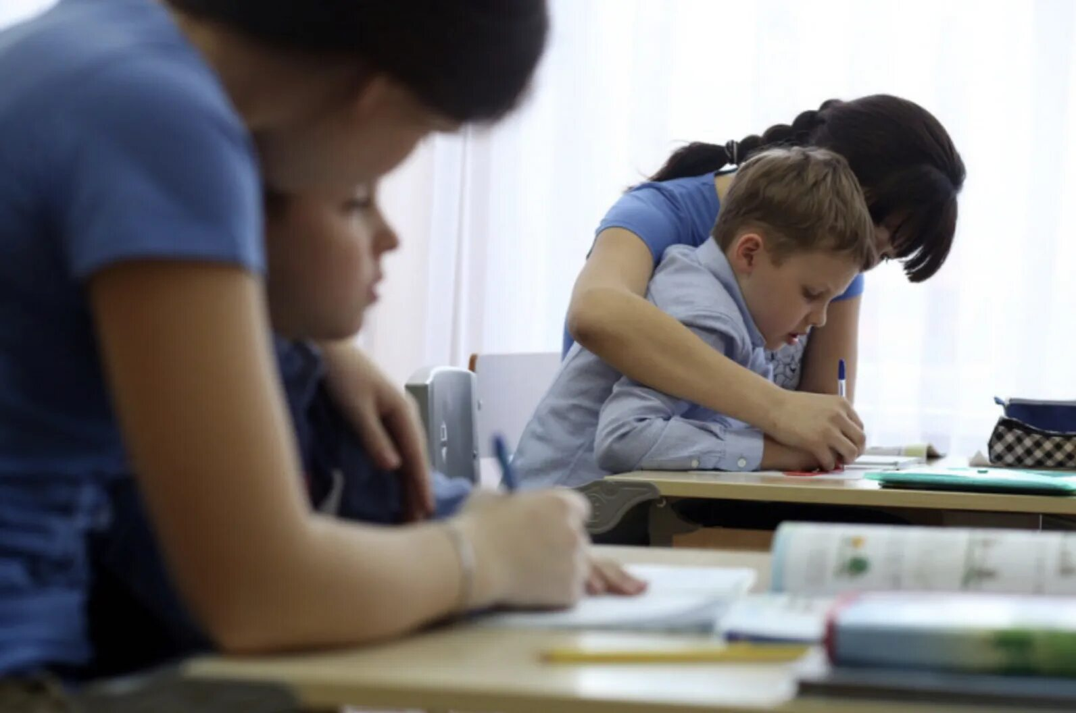
Также учителю необходимо «научить» детей работать самостоятельно. Для этого создан определенный алгоритм:
1. Во время объяснения задания даю визуальную подсказку: подчеркиваю в учебнике те задания, которые надо будет сделать; ксерокопирую задание на отдельный лист; пишу на доске номер задания и страницу
2. После инструкции останавливаю взгляд на каждом. Очень часто уже на данном этапе можно увидеть, «услышал» ли ребенок инструкцию.
3. Убеждаюсь, что каждый правильно понял задание и готов к его выполнению. Для этого использую уточняющие вопросы: «Что ты сделаешь, после того как прочитаешь?», «Покажи, какое упражнение ты будешь списывать?» и т.п.
4. Повторяю инструкцию индивидуально. Подхожу, к ученику, который не начал выполнение задания и повторяю инструкцию. При этом, можно положить руку на плечо или слегка потеребить по спине.
5. Если ребенок не начал выполнять задание даже после повторения инструкции, выполняю с ним задание у доски. Чтобы понять, какие сложности у него возникают.
6. При последующем предъявлении подобного задания подключаю к работе второго педагога.
7. Во время самостоятельного выполнения заданий стараюсь не упускать из виду остальных учеников. Периодически, подхожу, чтобы посмотреть, на каком этапе выполнения тот или иной ребенок, и вовремя оказать поддержку.
Задания должны иметь четкую цель, методы, и динамично сменять друг друга. Увеличение сложности заданий происходит по мере усвоения материала.
Примерная структура урока:
1. Организационный момент
2. Сообщение темы занятия через расписание
3. Основная часть
Задачи этапа:
- развитие понимания речи (на бытовых обобщённых понятиях);
- развитие понимания обращённой речи и простейших инструкций;
- развитие зрительного восприятия: соотнесение предметов с картинкой, предмета с пиктограммой, нахождение одинаковых картинок;
- развитие возможности активно пользоваться речью (отражённо, с опорой на образец);
- развитие умения соотносить речевой образец с действием;
- формирование обобщённых понятий в пассивной речи.
4. Физминутка
Задачи этапа:
- развитие общей моторики (подбор действий и упражнений с учётом физического развития ребёнка);
- развитие умения соотносить речь с действием;
- развитие целенаправленности движений;
- развитие мотивации с помощью предметов - стимулов.
- снятие психоэмоционального напряжения через организацию динамической паузы.
5. Упражнение на развитие мелкой моторики
Задачи:
- развитие умения соотносить речь и движения (с помощью рифмованных стихов, соответствующих лексической теме);
- развитие пальчиковой моторики.
6. Штриховка, обводка, раскрашивание
Задачи:
- развитие зрительно-моторной координации;
- развитие зрительного восприятия (узнавание схематичного изображения и соотнесение его с предметом и названием (словом);
- формирование сенсорных эталонов (цвет, форма, величина);
- закрепление обобщённого понятия.
7. Закрепление изученного материала (предъявление стимула, соответствующего лексической теме).
Задачи:
- развитие мимики (мимические упражнения);
- развитие артикуляционного аппарата;
- развития восприятия вкусовых качеств, запахов;
- развитие тактильно-двигательного восприятия (действия с разнофактурными материалами);
- развитие мотивации и волевой регуляции;
- установление тесного эмоционального контакта с педагогом.
8. Подведение итога занятия с целью получения обратной связи от обучающихся, которая предполагает эмоциональную и познавательную оценку приобретённых знаний, умений и навыков.
В процессе работы хочу отметить, что уровень усвоения программы у каждого ребенка разный, спрогнозировать динамику развития у детей этой категории очень сложно. Обязательное условие положительной динамики я считаю - многократное повторения речевого материала. Поэтому программа построена по цикличному принципу и предполагает повторение лексической тематики в каждом классе, на более высоком уровне с усложнением речевого материала.
Так, например, для формирования навыка чтения наш урок начинается с проговаривания (говорящими детьми) даты, которая записана на доске, а для не говорящих детей у нас есть визуальное подкрепление «Календарь природы», на котором дети выкладывают дату, месяц, день недели и время года. Желающие дети могут выйти к доске и с помощью магнитной азбуки выложить дату, месяц и день недели по образцу. Также, для закрепления навыка зрительного восприятия, дети списывают с доски в тетрадь дату. Следующим этапом работы идет пальчиковая гимнастика, которая стимулирует развитие речи, пространственное мышление, воображение, эмоциональную выразительность ребенка. Наши дети с удовольствием выходят к доске, выступая в роли учителя рассказывают и показывают пальчиковую гимнастику. Все эти приемы способствуют формированию навыка чтения. Замена абстрактных образов зрительными значительно облегчает обучение аутичного ребенка. Поэтому на всех этапах используются реальные предметы, картинки, напечатанные слова.
Подводя, итоги я хочу сделать вывод: при правильно организованной среде обучения мы получаем положительную динамику развития, обучения и воспитания детей. Коррекционная работа с аутичными детьми требует от специалистов не только понимания природы этого нарушения, но и терпения.
Литература
- Лебединская К.С., Никольская О.С. «Диагностика раннего детского аутизма» М.: Просвещение, 1991.
- Никольская О.С., Баенская Е.Р., Либлинг М.М. «Аутичный ребенок: пути помощи». М., 1997.
- Шипицина Л.М. «Детский аутизм» Хрестоматия. СПб. «Дидактика Плюс», 2001.
- Морозов С.А., «Детский аутизм и основы его коррекции (материалы к спецкурсу)».М.: Изд-во "СигналЪ", 2002
- Карвасарская И.Б., «В стороне. Из опыта работы с аутичными детьми» М. «Теревинф», 2003.
- Линн.И.МакКланнахан, Патрисия Крантц. «Расписания для детей с аутизмом».Обучение самостоятельному поведению. / Пер. с англ. О Чикурова, С. Морозовой. М.: Изд-во "СигналЪ", 2003.
- Нуриева Л. Г.«Развитие речи у аутичных детей» / Издательство: Теревинф, 2003 г.
- Шпицберг И. Л. «Коридор с прозрачными стенами» Школьный психолог (№20-2010г.) – М., 2010.

Интернет-ресурсы:
https://nsportal.ru/nachalnaya-shkola/mezhdistsiplinarnoe-obobshchenie/2021/02/18/osobennosti-struktury-uroka-dlya-detey
https://mbsou.edummr.ru/wp-content/uploads/Методические-рекомендации-Особое-образовательное-пространство-для-ребенка-с-РАС.pdf
https://multiurok.ru/index.php/files/organizatsiia-obucheniia-detei-s-ras.html?ysclid=lp2ibgd9iu157177260

